**2022.06.26#017 창세기XI, 12장, 하나님의 뜻을 따라가는 사람들, 아브라함3!!**

하나님의 뜻을 따라 살아가는 인물들, 특히 아브라함의 이야기를 바르게 살피는 것의 중요성

_______________________________________________________________________________

아브라함이 하나님의 부르심에 무관심하거나… 부름에 응답한 후 자기 생각대로 나아갔다면…?

_______________________________________________________________________________

**삶 속에 존재하는 세 가지 관계**

_______________________________________________________________________________

_______________________________________________________________________________

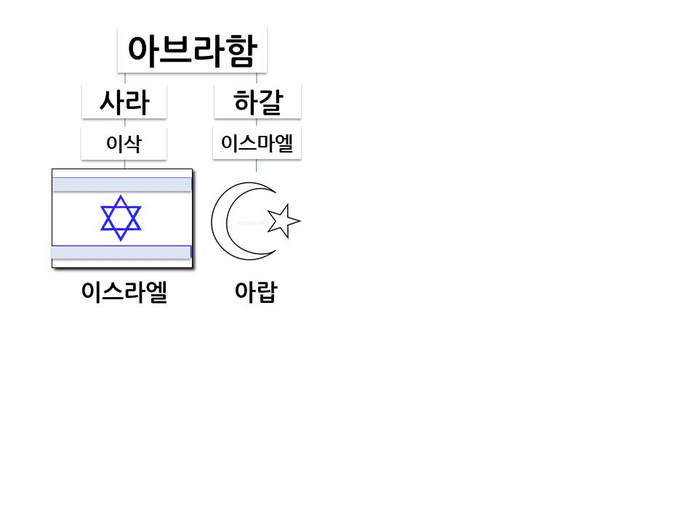

**[14장] 롯구출, 멜기세덱……………………………………………………………………………………………**

_______________________________________________________________________________

_______________________________________________________________________________

멜기세덱 _______________________________________________________________________

_______________________________________________________________________________

믿음의 삶이란… 이 ______가 겪는 어려움들을 모른 척하는 것이 아니라… 아브라함처럼 기꺼이 자기의 것을 ______해서라도 ______적으로 지역사회를 돕고 섬기는 삶을 살아가는 것이다!!

주일의 _____를 통해 하나님의 통치를 _____하고 내가 하나님의 빛과 소금된 존재임을 _____했다면… 주중에는 세상에 ____을 밝히며 _______ 가는 존재가 참된 성도다!!

아브라함과 같은 존재, 성도는… 지체들을 저주하는 ______의 통로가 아니라 지체들을 축복함으로 축복을 전하는 ______의 통로다!!

**[15장] 하나님의 결단………………………………………………………………………………………………**

우리의 ______과 ______이 하나님을 일하시게 하는 것이 아니라 우리의 _____이 하나님을 ___하시게 한다!!

우리가 보는 역사는… 비록 자유의지를 가진 ______들에 의해 도저히 풀 수 없을 만큼 꼬여가는 것 같지만… 하나님은 믿음의 ______들을 통해 하나님의 꿈을 그의 ___대로 성취해 감을 알 수 있다!!

우리의 _____은 하나님으로 ___꾸시게 하고… 그것을 성취할 ______을 하게 만든다!!!

**횃불언약** ________________________________________________________________________

_______________________________________________________________________________

첫째, 후손들이 이집트 이주 및 회복(창15:13-14).

둘째, 아브라함의 마지막에 대해(창15:15).

셋째, 자손이 4대 만에 복귀(창15:16).

넷째, 애굽 강에서부터 큰 강 유브라데까지 이르는 땅 약속(창15:18-21).

애굽 강에서부터 큰 강 유브라데까지에 대한 해석들… (출19:5-6) __________________________

_______________________________________________________________________________

**[16장] 방향과 더불어 방법도………………………………………………………………………………………**

_______________________________________________________________________________

최선을 다하는 _____ 이전에… 하나님의 뜻대로 바른 _______을 잡는 것과… 또한 하나님이 이루시고자 하는 ______을 먼저 바르게 아는 것이 더 중요하다.

열심보다는 바른 방향이 먼저고… 바른 방향이라고 해도 바른 방법이 _______ 온전할 수 _____!!

**아브람과 사래의 생각으로 하갈을 통해 얻은 이스마엘로 인한 결과들…**

________________________________________________

________________________________________________

________________________________________________

팔레스타인

________________________________________________

________________________________________________

________________________________________________

________________________________________________

________________________________________________

바른 믿음은 열심 이전에 하나님의 ___대로 바른 방향에 서는 것이고 또한 하나님이 이루시고자 하는 방법으로 행하는 것이다!

**한주간의 거룩한 삶을 돕는 질문들...**

1. 창세기 12장부터 16장까지 아브라함의 행적을 간단히 적어보자. 사람들의 삶 평생에 존재하게 될… 물질과의 관계, 인간과의 관계, 하나님과의 관계 중에서… 아브라함은 어떤 관계의 순서를 따라 산 것 같은가? 왜 그렇게 생각하는가? 나는 현재 어떤 관계를 중요하게 여기며 살아가고 있는 것 같은가? 앞으로 어떻게 살아갈 것인가?

2. 나는 내가 살아가는 삶의 현장 곳곳에서… 하나님이 보내신 구원의 통로요 복음을 전하며 빛으로 나아갈 바를 알리는 삶을 살아가는지… 아니면 지금 어떤 삶을 살아가는지 나누어 보자. 현재 나에게 주어진 삶의 현장을… 생존을 위한 곳으로만 생각하지 않고 하나님께서 보내신 구원의 통로된 삶을 살기 위해 어떻게 변화시켜 나갈 것인지 구체적으로 나누어보자.

3. 하나님이 꿈꾸시고… ‘하나님이’ 일하시게 하는 성도의 삶이란 어떤 것일까? 그것을 어떻게 알 수 있는가? 이 시대를 살아가며 믿음의 사람 아브라함처럼 살아가기 위해… 나는 어떤 부분을 멈추고, 어떤 부분을 더 강화시켜가야 하는지 서로 나누어보자.

4. 말씀을 통해 나를 되돌아 볼 때 철저하게 회개하고 해결해야 할 것은 무엇인가? 그리고 우리가 포기하거나 변경할 수 없고 꼭 지켜내야 하는 진리는 무엇인가?

5. 오늘 말씀을 통해 알게 된 하나님은 어떤 하나님이신가? 그로 인해 나는 어떤 존재인가? 본문을 통해 약속해 주시는 축복은 무엇인가?

6. TO Do List